Лабораторная работа №4.3_сам

Крючков Василий

4 курс, 7 группа

Задание:

По созданной ранее вами таблице Products (лаб.4.2) Выполнить следующие

запросы:

1) Найти все товары, производителем которых является компания Samsung

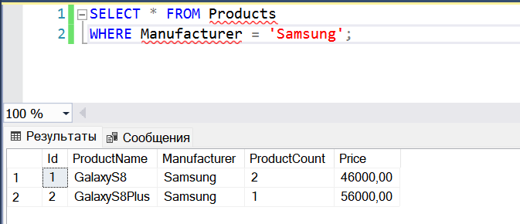

2) Найти все товары, у которых цена больше 45000

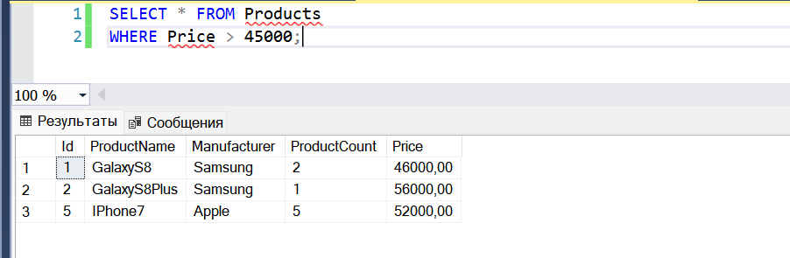

3) Найти все товары, у которых совокупная стоимость больше 200 000 ( Price * ProductCount > 200000)

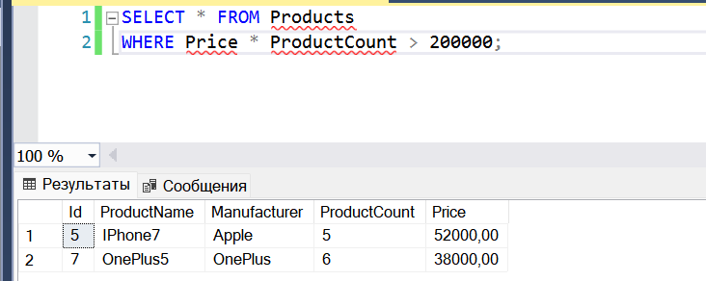

4) Выбрать все товары, у которых производитель Samsung и одновременно цена больше 50000

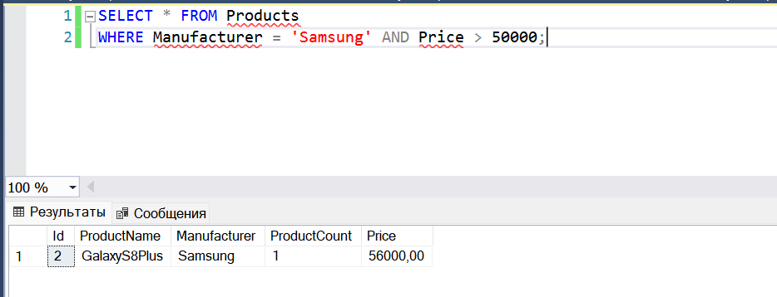

5) Выбрать все товары, у которых либо производитель Samsung, либо цена больше 50000

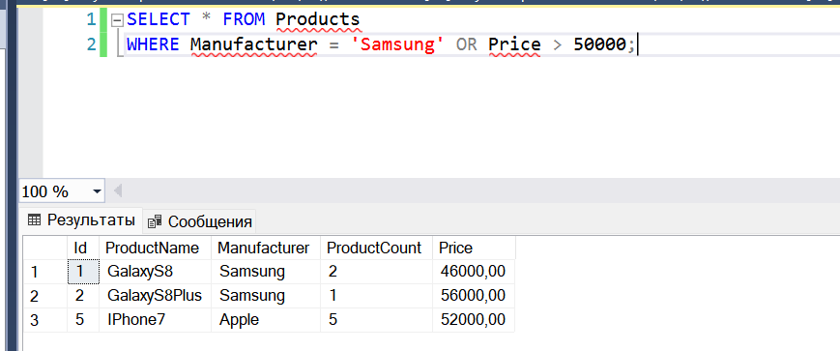

6) Выбрать все товары, у которых производитель не Samsung

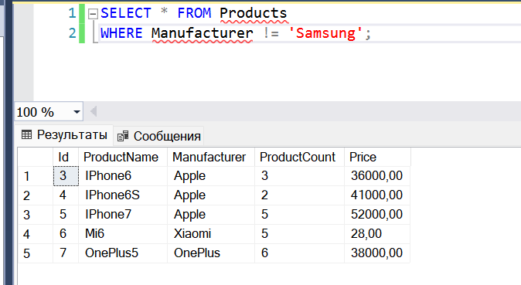

7) Выбрать товары, которых на складе больше 2 и у которых одновременно цена больше 30000, либо те товары, производителем которых является Samsung.

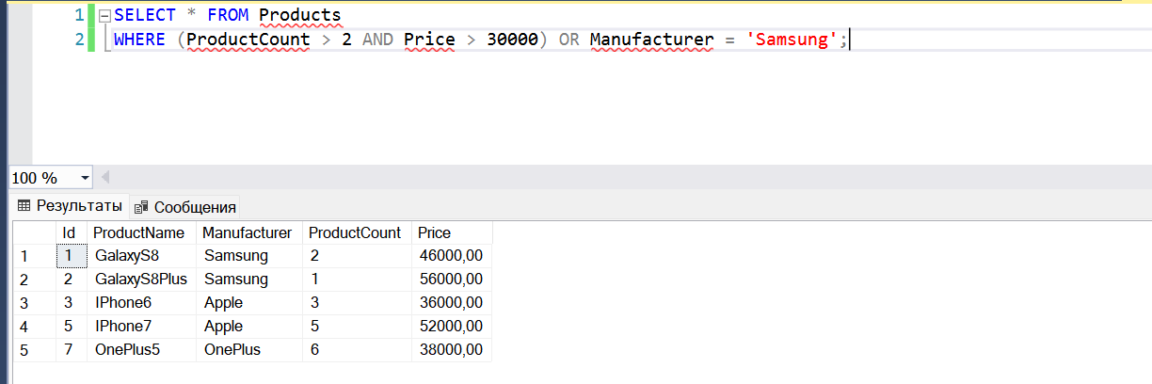

8) Выбрать товары, у которых производитель либо Samsung, либо Xiaomi, либо Huawei.

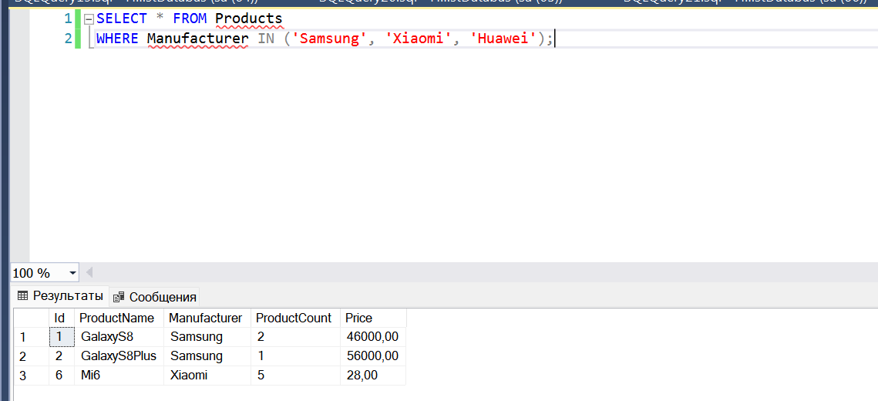

9) Выбрать все товары, у которых цена от 20000 до 40000 (начальное и конечное значения также включаются в диапазон).

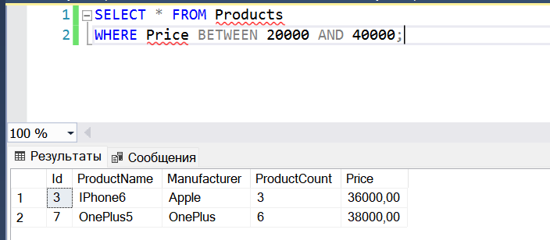

10) Выбрать товары, запасы которых на определенную сумму (цена * количество) в диапазоне 100000 – 200000

